Аналитический годовой отчет социального педагога
за 2020 – 2021 учебный год
В течение учебного года работа строилась согласно планам работы образовательного учреждения и социального педагога на 2020 - 2021 учебный год утверждённый директором образовательного учреждения.
Цель: Создавать условия для полноценного личностного развития, позитивной социализации, профессионального становления и жизненного самоопределения обучающихся в образовательном учреждении, семье и социальном окружении.
Задачи:
1.Организация своевременной, комплексной, личностно-ориентированной, социально-педагогической, психологической и правовой помощи обучающимся родителям и законным представителям, а так же детям «группы риска», которые имеют проблемы в общении, обучении, развитии, социализации или находится в социально-опасном положении.
2.Включение всех обучающихся в социально полезную деятельность в соответствии с их потребностями, интересами и возможностями.
3.Защита и охрана прав обучающихся во взаимодействии с представителями различных социальных организаций и структур.
Статистические даны.
Социальный паспорт МКОУ СОШ№9 2020-2021 учебный год.
№  п\п |  | Разделы | Количество
1 |  | Общее количество учащихся | 1290
2 | Сведения учащихся | Девочки\ мальчики | Д-669, М- 621
3 |  | Из них ( сумма строк 3.1-3.13)
3.1 |  | На домашнем | 11
3.2 |  | НЕ охваченные обучением | 3
3.3 |  | Дети с ОВЗ | 37
3.4 |  | Учащиеся на внутрешкольном контроле | 2
3.5 |  | Учащиеся, состоящие на учете в ПДН МВД | 3
3.6 |  | Дети из малообеспеченных семей | 145
3.7 |  | Дети из многодетных семей | 695
3.8 |  | Дети-мигранты
3.9 |  | Дети в соц. опасном положении (НБП)
3.10 |  | Дети – сироты и оставшиеся без попечения родителей
3.11 |  | Дети-инвалиды | 37
3.12 |  | Дети, родители инвалиды
3.13 |  | Второгодники
4 | Семья | Многодетные | 441
5 |  | Малообеспеченные | 53
6 |  | Вдовы\вдовцы
7 |  | Матери одиночки
8 |  | Замещающие семьи
9 |  | Родители – инвалиды
10 |  | На учете в ПДН МВД (списки согласованные) | 4
11 | Внеурочная деятельность | Общее количество, секции и факультативов в ОО | 2
12 |  | Охват учащихся в кружках, секциях и факультативах | 45
13 |  | Из них (сумма 13,1-13,11)
13.1 |  | Дети с ОВЗ
13.2 |  | Учащихся на внутришкольном контроле | 2
13.3 |  | Учащихся, состоящие на учете в ПДН МВД | 3
13.4 |  | Дети из малообеспеченных семей | 12
13.5 |  | Дети из многодетных семей | 9
13.6 |  | Дети мигранты
13.7 |  | Дети в соц, опасном положении (НБФ)
13.8 |  | Дети-сироты и дети, оставшиеся без попечения родителей
13.9 |  | Дети- инвалиды
13.10 |  | Дети, родители инвалиды
13.11 |  | Второгодники
14 | Связь с учреждениями ДО | Общее количество учреждений ДО в городе (район) | 5
15 |  | Охват учащихся учреждениями ДО | 155
16 |  | Из них (сумма 16,1-16,11)
16.1 |  | Дети ОВЗ
16.2. |  | Учащиеся, на внутришкольном контроле
16.3 |  | Учащиеся, состоящие на учете в ПДН МВД
16.4 |  | Дети из малообеспеченных семей
16.5 |  | Дети из многодетных семей
16.6 |  | Дети-мигранты
16.7 |  | Дети в соц опасном положении (НБФ)
16.8 |  | Дети-сироты и дети, оставшиеся без попечения родителей
16.9 |  | Дети-инвалиды
16.10 |  | Дети, родители-инвалиды
16,11 |  | Второгодник

Аналитическая часть.
Социальная работа построена на основании Федерального закона «Об основных гарантиях прав ребенка в Российской Федерации» в соответствии с государственными нормативно – правовыми актами в области воспитания и образования, закон РФ «Об образовании», ФЗ № 120 РФ «Об основах системы профилактики, безнадзорности и правонарушений несовершеннолетних» и устава школы.
В 2020 – 2021 учебном году была составлена:
- Циклограмма и план работы социального педагога.
- План работы Совета профилактики.
- План работы общественного поста формирования ЗОЖ.
- План работы по профилактике правонарушения и безнадзорности несовершеннолетних.
- План индивидуальной профилактической работы с подростками, склонными к самовольным уходам из дома.
- План работы с детьми и семьями девиантного поведения и находящихся в трудной жизненной ситуации.
- Индивидуальный план работы с несовершеннолетними состоящих на профилактическом учете ВШУ, ПДН, КДН и ЗП.
- Индивидуальный план работы семьями СОП и ТЖС состоящих на профилактическом учете ВШУ, ПДН, КДН и ЗП.
- Совместный план работы по профилактике безнадзорности, правонарушений и преступлений среди несовершеннолетних с отделом ПДН.
Составлены и обновлялись в течение учебного года социальный паспорт школы, класса, семьи, список полных и неполных семей, список многодетных-малоимущих, список детей сирот, список детей и семей состоящих в «Группы риска», список детей и семей состоящих на общественном посту формирования ЗОЖ, ВШУ, ПДН, КДН, карта социального благополучия семьи, акты обследования жилищно-бытовых условий обучающегося и семьи, список опекунских семей и тд. Организовались встречи с инспекторами ПДН, и совместно проводились тематические классные часы, индивидуальные профилактические беседы.
Зам. директором по ВР, педагогом-психологом, социальным педагогом и классными руководителями для обучающихся с 1 по 8 классы и родителям проводились классные часы, индивидуальные профилактические беседы, по темам: «Права детей»,«Устав школы, правила поведения учащегося», «Преступление и наказание», «Профилактика правонарушений среди подростков «группы риска», «Административная и уголовная ответственность», «Ответственность за порчу имущества школы», «Подросток и Закон», «Конвенция о правах ребенка», Использование средств массовой информации (телевидение, книги, газеты)», «Предупреждение вредных привычек у детей и подростков»,
В период учебного года регулярно проводились с инспекторами ПДН совместные рейды и посещение на дому семьям состоящих на профилактическом учете СОП, ТЖС, и «Группы риска». Также проводились операции, акции по темам: «Подросток», «Операция дети и улица», «Внимание дети ПДД», «Противопожарная безопасность», «Помоги собраться в школу», « Сообщи где торгуют смертью».
Считаем что самое главное в сложном комплексе условий, формирующих личность дать возможность всем до единого школьникам попробовать себя в различных областях знаний и практической деятельности для определения своих интересов. Система профилактических мероприятий охватывает всё что окружает детей и то, во что они включены игру, учебный процесс, взаимоотношения с взрослыми и сверстниками, походы, предметные кружки и спортивные секции.
Таким образом, стабильным остается число опекаемых детей, детей-инвалидов, детей домашнего обучения, детей из многодетных и неполных семей. Постоянно ведется профилактическая, просветительская работа с детьми и родителями «Группы риска». В итоге эффективность комплексной системы профилактической работы нашей школы проводится на высоком уровне, запланированные мероприятия на 2020 - 2021 учебный год социальным педагогом выполнены.

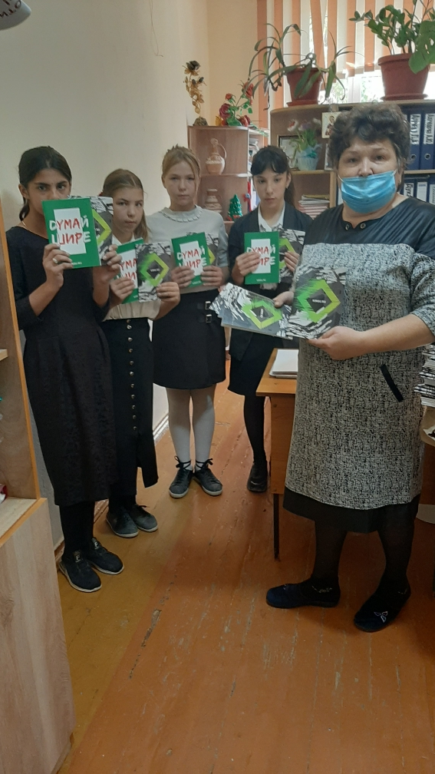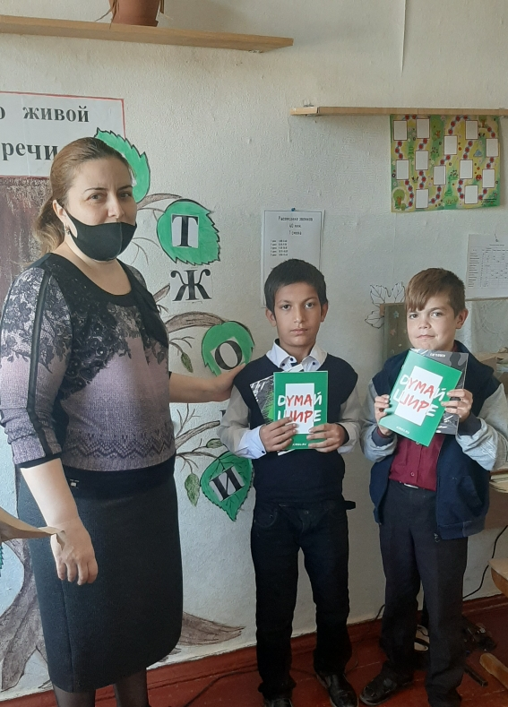
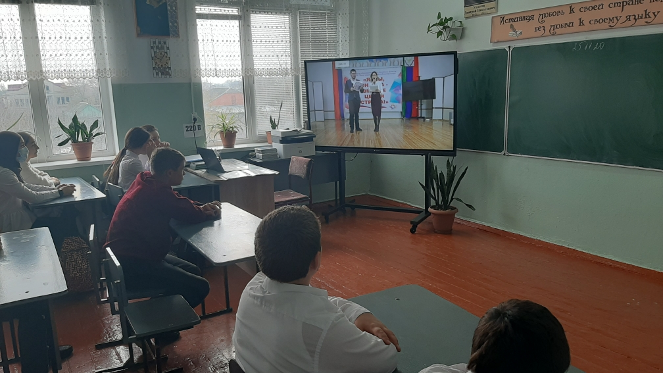

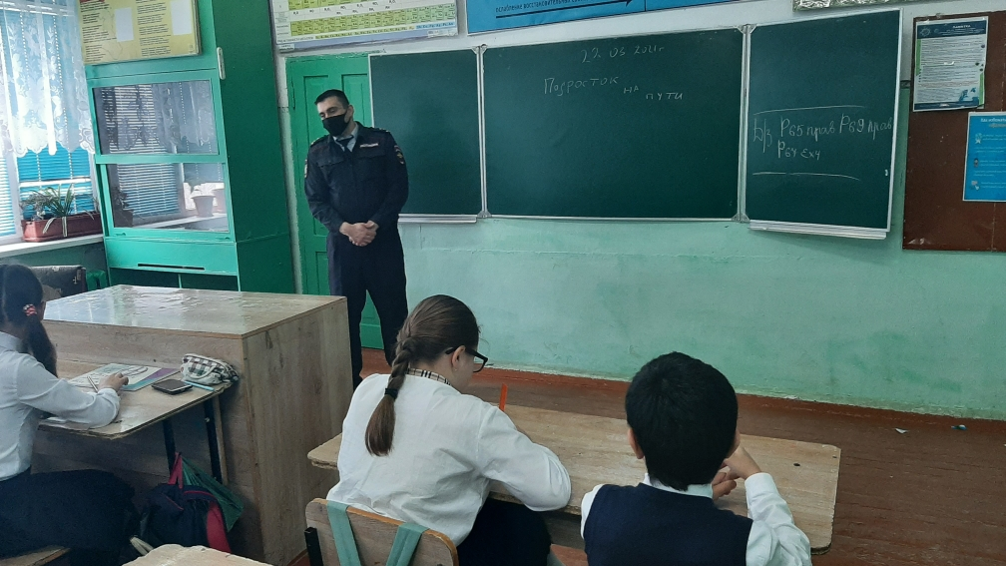
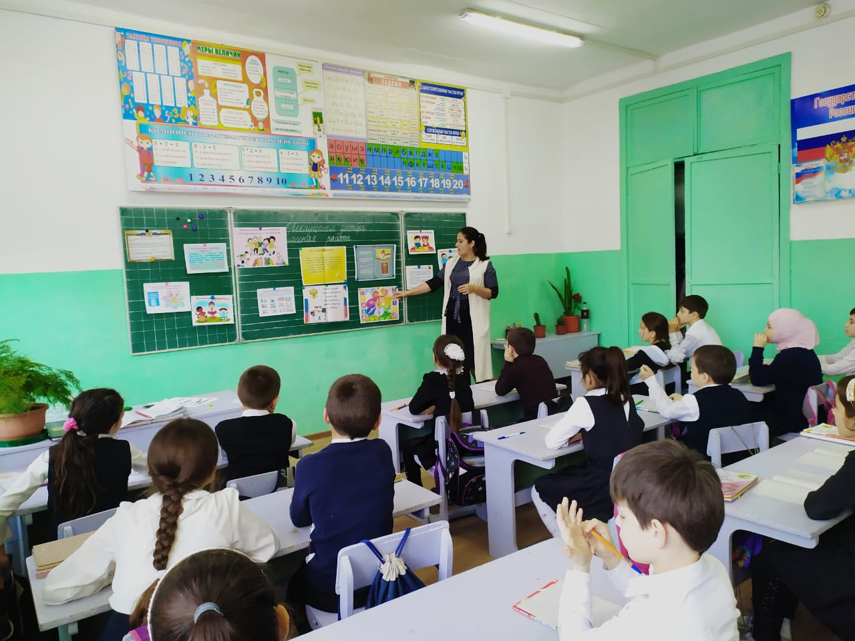
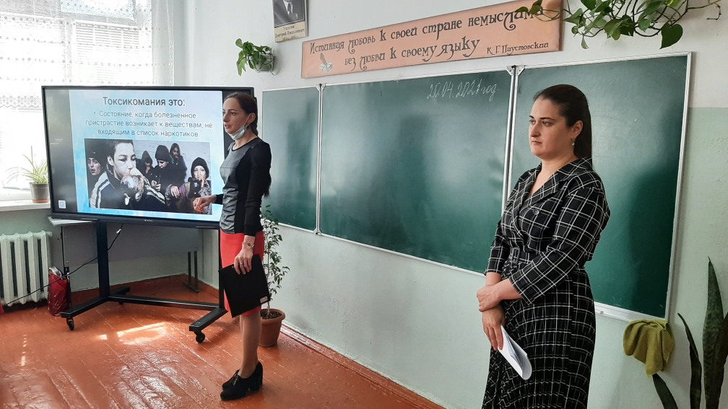
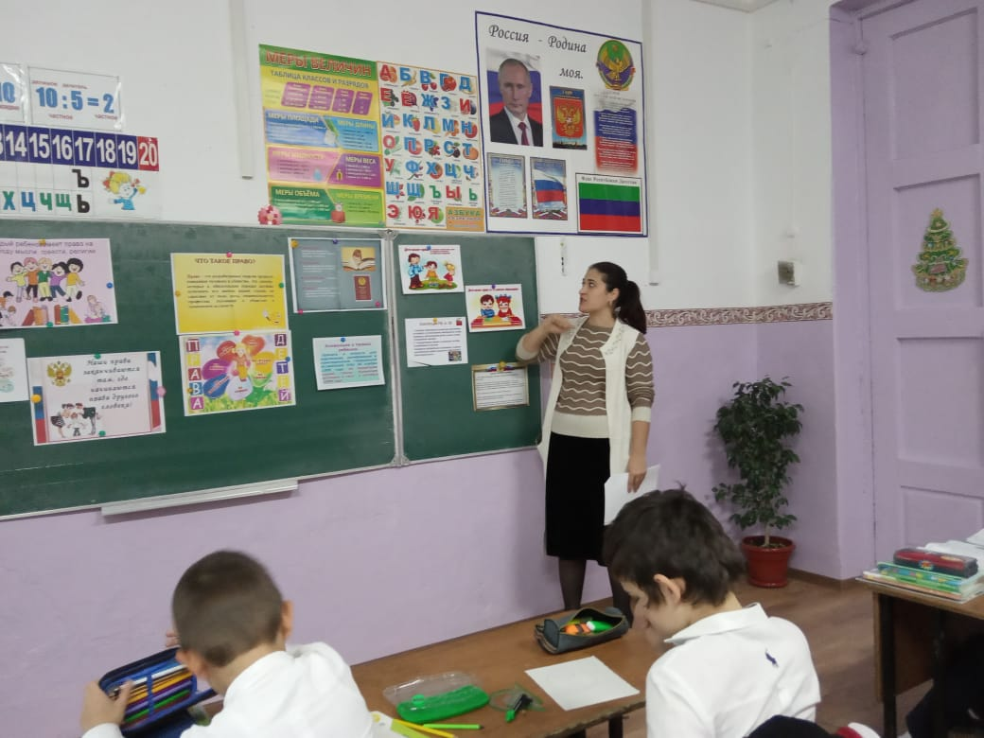
Социальный педагог МКОУ СОШ№9: Омарова П.М.

